Лабораторная работа №4

Дисциплина: Операционные системы

Жибицкая Евгения Дмитриевна

Содержание

# 1 Цель работы

Продолжение изучения git и приобретение навыков по правильной работе с репозиториями

# 2 Выполнение лабораторной работы

Для начала установим gitflow, предварительно включив репозитории corp(рис. 1).

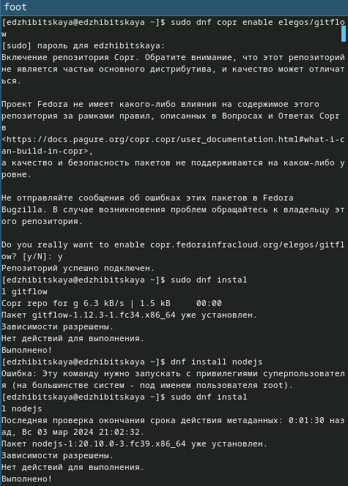

Рис. 1: Установка gitflow

Также скачаем nodejs и pnpm(для этого скопируем и введем в терминал команду с сайта)(рис. 2).

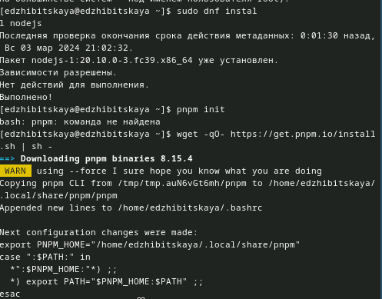

Рис. 2: Установка node.js

Запустим его, перелогинимся и добавим commitizen(и git-cz), standard-changelog(рис. 3).

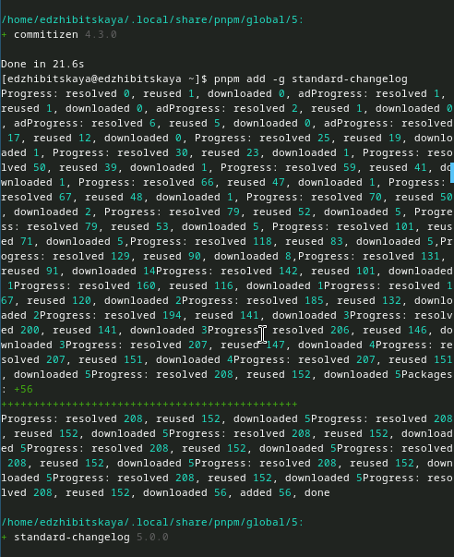

Рис. 3: Добавление общепринятых коммитов

Затем создадим репозиторий git-extended, клонируем, создадим файл и отправим обратно на сервер(рис. 4).

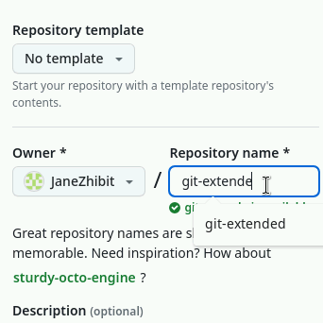

Рис. 4: Создание репозитория

Далее необходимо задать конфигурацию для пакета node.js. Для этого внесем изменения в файл(рис. 5).

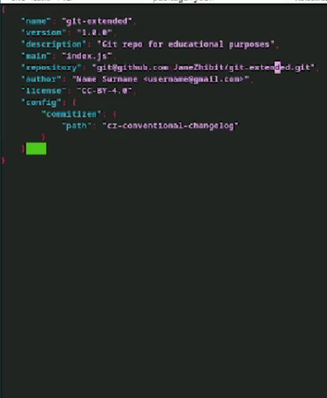

Рис. 5: Установка node.js

Добавим файлы, инициализируем коммит с помощью cz и отправим изменения(рис. 6).

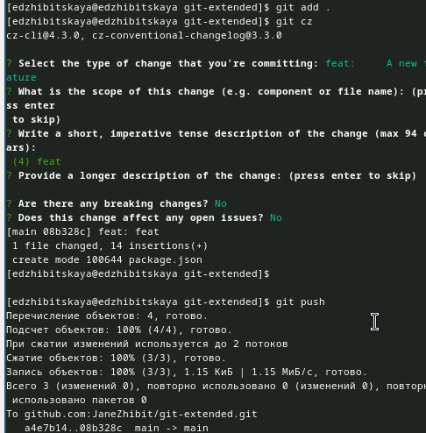

Рис. 6: Сохранение изменений

Продолжим работу, инициализируем git flow, установив только префикс v для ярлыков и загрузим на гитхаб(рис. 7).

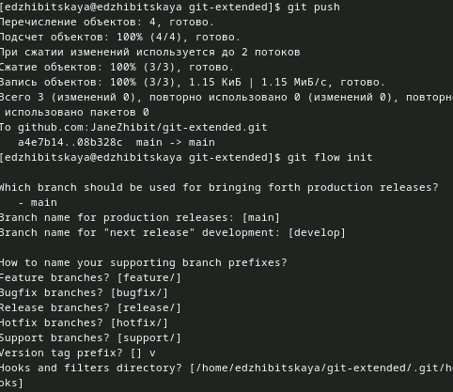

Рис. 7: Инициализация git flow

Установим внешнюю ветку вышестоящей, создадим релиз 1.0.0, журнал изменений(и добавим его в индекс), зальем релизную ветку в основную и отправим все на сервер(рис. 8).

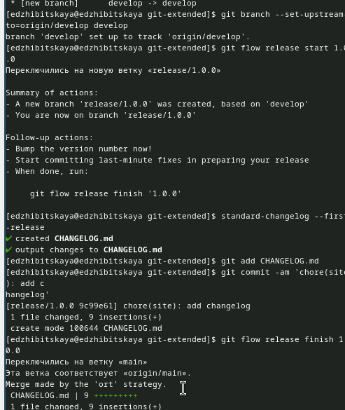

Рис. 8: Релиз 1.0.0

Создадим релиз на github(рис. 9).

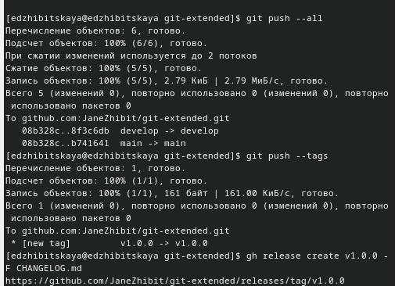

Рис. 9: Создание релиза на Github

Создадим ветку для новой функциональности, объединим ветки и создадим версию 1.2.3. релиза и обновим ее номер в файле(рис. 10).

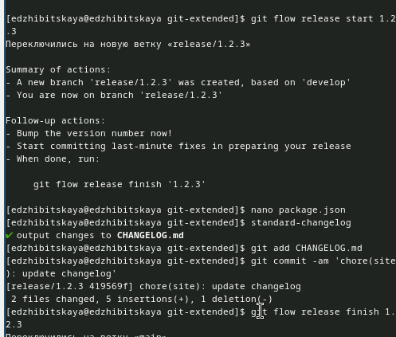

Рис. 10: Релиз 1.2.3

Затем также создадим журнал изменений, добавим его в индекс, зальем релизную ветку на основную и отправим данные на github, создав также релиз с комментарием(рис. 11).

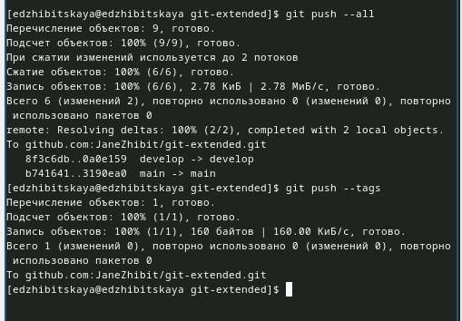

Рис. 11: Отправка на сервер

# 3 Выводы

В ходе работы была освоена работа с репозиториями git, gitflow, также были созданы релизы.

# Список литературы

[ТУИС](https://esystem.rudn.ru/mod/page/view.php?id=1098937&forceview=1)